### **搜索仓库文件**

多学一招：快捷键（t）

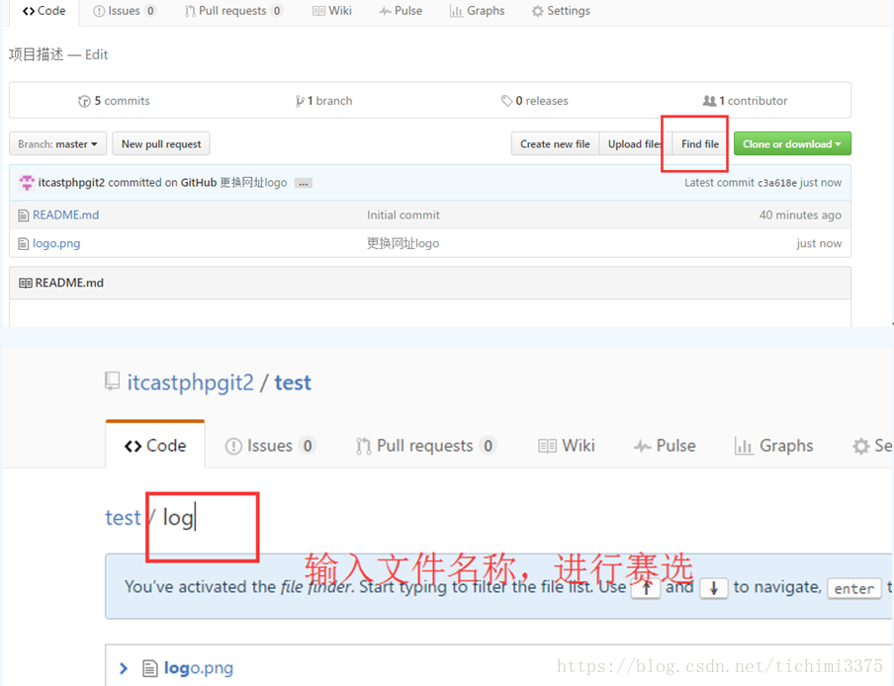删除仓库文件

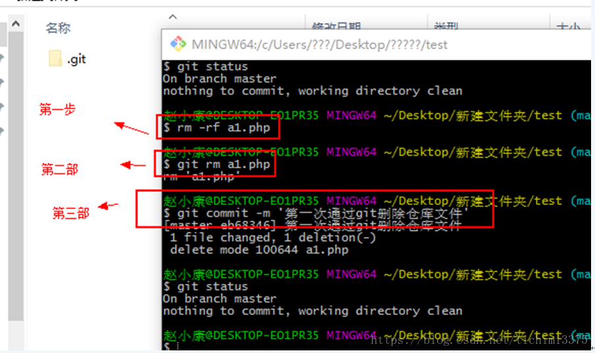

添加远程仓库链接git remote add origin <URL>

删除远程仓库链接 git remote rm origin

git remote add origin https://github.com/Ivy-zheng/tp5web.git

这是有可能会报错

git remote add origin**************

fatal: remote origin already exists.（报错远程起源已经存在。）

解决方法

1. 先输入 git remote rm origin2、再输入 git remote add origin**************

git log 命令 按q推出

Push change

git push -u origin master